附件1：三明学院校外人员入校审批表
序号 | 单位名称 | 姓名 |  | 电话 | 性别 | 随行车辆车牌号
1
2
福建码截图  （请打开隐藏信息的“小眼睛”，显示完成姓名和身份证信息）  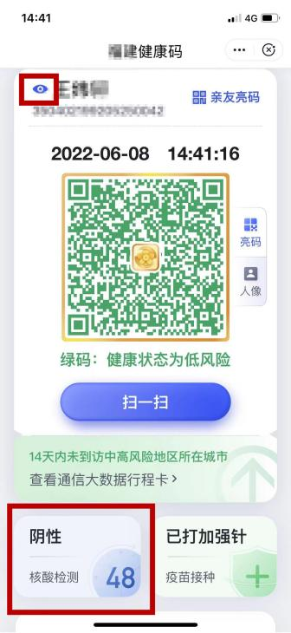  (有三明市外旅居史的参会人员，务必在截图的时候体现48小时核酸检测信息） |  |  | 通信行程卡截图  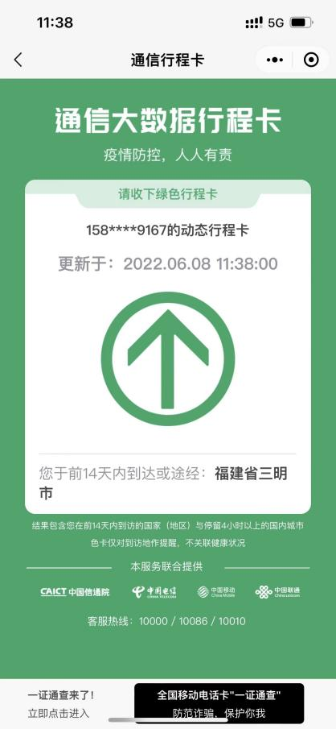
填报说明：
1.所有入校人员前14天内所在地或旅居地须为福建省内地区（除漳州龙海市、漳州经济开发区），无与确诊、疑似病例及无症状感染者密切接触史。
2.入校前14天旅居史为三明市区的参会人员，需提供福建码和通行行程卡截图。
3.入校前14天旅居史为福建省内、三明市外的参会人员，需提供福建码和通行行程卡和48小时内核酸阴性报告（以核酸采样时间计算至入校时间，建议入校人员17日上午10点后进行核酸采样），进入三元区后须完成落地核酸检测，无需等待结果可直接入校。

